8 ECONÓMICO – FINANCIERA

  - GASTOS DE PERSONAL Y SU PORCENTAJE SOBRE EL GASTO TOTAL

En 2025, los costes totales de actividad de la Fundación se elevan en 2025 a 9.655.749,60 (página 27 CCAA), de los cuales 3.859.527,88 € corresponden a gastos de personal, lo que representa un 39,97% . En 2024 la proporción de gastos de personal fue un 37,8% y 2023 de un 35.02%.
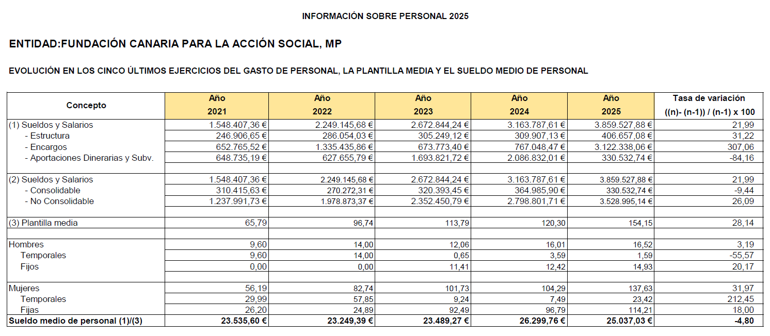
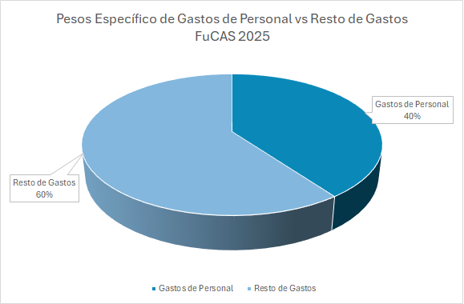
Descargar documento. (XLSX, ODS, PDF, PNG)
Descargar documento con el desarrollo de este apartado. (DOCX, ODT, PDF)
Fecha de Actualización: 31 de diciembre de 2025.
Periodicidad: semestral.

